**程序调试及结果分析**

实验测试结果1（粤SM623P）

1）原图像：

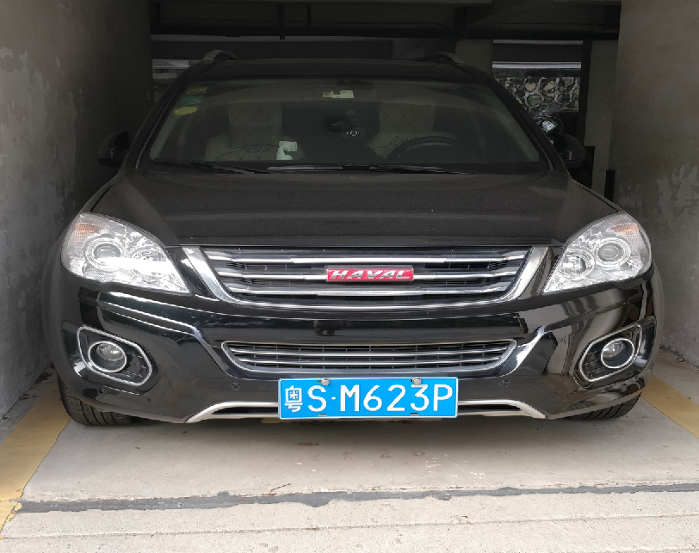

2）字符定位结果：

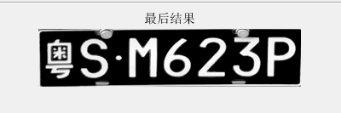

3）投影像素结果：

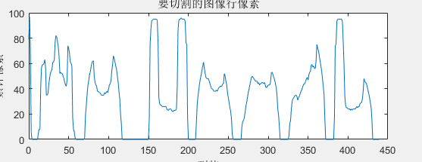

4）字符切割结果：

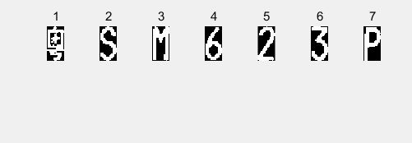

5）字符识别结果

